לכל מאן דבעי, | ‏‏‏‏יום רביעי א' סיון תשפ"ה  ‏‏‏‏‏28 מאי 2025

מכרז פומבי מס' 21/2025
לתכנון, אספקה והקמה של מתקני משחק, כושר ופנאי בשכונת נווה שרון נתיבות

מסמך שינויים והבהרות

בהמשך לפרסומו של המכרז שבנדון (להלן: "המכרז") להלן הבהרות למכרז:

החלפת קבצי DWG:
תשומת לב המשתתפים כי נפלה טעות בקובץ dwg שעלה לאתר במקור.
יש להתעלם מהקובץ המקורי ולהוריד מאתר העירייה את הקובץ הנכון.

מענה לשאלות הבהרה:

מס"ד | מסמך ועמוד | סעיף | שאלה | תשובה
 | מסמך א' – הזמנה להציע הצעות | 5.8 | המציעים נדרשים להגיש 6 עותקים קשיחים צבעוניים לכל מתחם בנפרד.  מכיוון שמדובר מ-8 מתחמים (בשני המכרזים יחד) – יהיה עלינו להגיש 48 חוברות של ההצעה המפורטת והממוסמכת (מפרטים וכד') ו-48 חוברות מודפסות צבעוניות להמחשת התכנון.  נודה לאישורכם להגשת חוברות המופרדות בחוצצים. | תשומת לב המציעים כי יש להתייחס לכל מכרז בנפרד.  במכרז זה יש 2 קבוצות עם שלושה מתחמים.  משתתף יוכל להגיש הצעה לאחת הקבוצות או לשתיהן, לפי שיקול דעתו.  ניתן להגיש ביחס להצעה התכנונית חוברות מופרדות בחוצצים.
 | מסמך א' – הזמנה להציע הצעות | 9.5  מדד איכות "המלצות" | "ההמלצה היא על גבי נייר לוגו של הרשות המקומית" – נודה לשינוי הסעיף (כפי ששונה במכרזי הרשות הקודמים), באופן כזה שניתן יהיה להגיש את ההמלצה על כל דף ולא ודווקא על דף לוגו הרשות, ובתנאי שהיא כוללת את כל הנדרש בצירוף חתימה וחותמת הרשות, כפי הנהוג בכל המכרזים. | הבקשה נדחית. אין שינוי במסמכי המכרז לעניין זה.
 | מסמך א'7 – תשריטי שטחים | שצ"פ 916 | שצ"פ 916 – צילום מסך מתוכנית DWG. צורת השטח אינה תואמת את השטח ב-PDF שיש במכרז (ראו תמונה מצד ימין). מה מהם הוא הנכון?  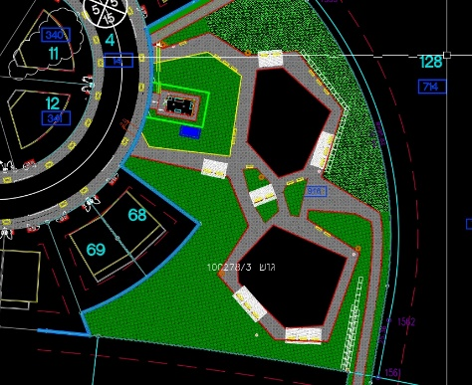 | אכן נפלה טעות בקובץ dwg שעלה לאתר.  קבצים נכונים הועלו וניתן לראות אותם באתר
 | מסמך א'7 – תשריטי שטחים | שצ"פ907 | בקובץ ה-DWG שצורף לא מופיעים נתוני טופוגרפיה כגון קווי גובה ומפלסים, וכן אין התייחסות לקרבה למוקדי סיכון אפשריים (המצריכים גידור). נתונים אלו חיוניים לתכנון בהתאם לתקן מתקני משחק. | קווי הגובה לא רלוונטיים כיון שהמשטחים מפולסים.  ככל ויהיה צורך בגדר הוא יבוצע ע"י קבלן מטעם העירייה ובכל מקרה הגדר תהיה מחוץ לתחום משטחי המשחק.

מסמך הבהרות זה מהווה חלק בלתי נפרד ממסמכי המכרז והאמור בו גובר על מסמכי המכרז במקרה של סתירה.
על המציעים לצרף להצעתם את מסמכי ההבהרות כשהם חתומים כדין על ידם.
___________
עיריית נתיבות

